崂应2028型 环境气体应急检测仪

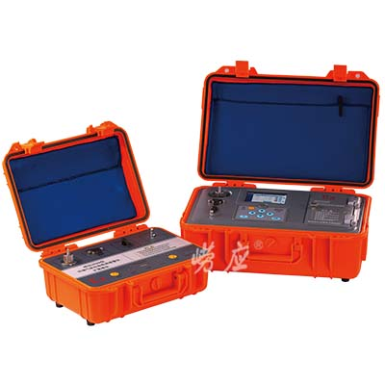
本仪器是针对环境空气突发性事故应急检测而精心研制的新产品。适用于常规、消防或易燃易爆等场合的应急检测、浓度超限报警等；职业卫生场所有毒有害气体检测；特别适用于污染源不明确的应急事故监测。该检测报警仪技术性能指标符合国家环保局颁布的有关标准的规定，并顺利通过了国家相关质量监督检验中心的检测，防爆标志：Ex d ib ⅡB T4 Gb。应用高性能32位处理器、彩色触摸显示屏、传感器及新材料领域的高新技术，竭力为用户提供一台质量可靠、性能稳定的高品质检测仪。

执行标准
- GB 12358-2006 作业场所环境气体检测报警仪通用技术要求
- GB 3836.1-2010 爆炸性环境 第1部分：设备 通用要求
- GB 3836.2-2010 爆炸性环境 第2部分：由隔爆外壳“d”保护的设备
- GB 3836.4-2010 爆炸性环境 第4部分：由本质安全型“i”保护的设备

主要特点
- 一体化模具设计，体积小，重量轻
- 具有ppm和mg/m3双单位换算功能
- 测量数据包括平均值、峰值、TWA值、STEL值等多种浓度信息
- 工业级32位处理器嵌入式控制系统，彩色触摸式显示屏
- 整机采用防爆设计，可在常规或易燃易爆等场合使用
- 采用进口无刷隔膜泵，质量可靠，使用寿命长
- 内置大容量可充电防爆型锂电池，可连续工作10小时
- 方便更换和清洗的颗粒物、水分过滤装置，保护内部传感器
- 文件记录功能，提供现场的浓度、报警时间等信息，便于事故分析
- 充电器等附件直接置于主机内的储物箱内，无需任何其他附件箱
- 主机可同时测量8种气体组分标配为（O₂、NO₂、CO₂、CO、NH₃、Cl₂、LEL、VOCs），
传感器可根据需要定制调换
- 可选配外置的“扩展模块”与主机现场无线组网，实现不限数量的多种被测气体的同时测量
- 内置电子标签，可与仪器出入库管理平台软件配合实现仪器智能化管理

标准配置

- 主机

可选配置

  - 扩展模块
  - 热敏打印机
  - 热敏打印机专用电源

＊说明：
- 以上内容完全符合国家相关标准的要求，因产品升级或有图片与实机不符，
请以实机为准, 本内容仅供参考。
- 如果您的需求与其有所偏离，请致电
服务热线：400-676-5892
或详细咨询区域销售代表，谢谢！

